23-12-22

* Java

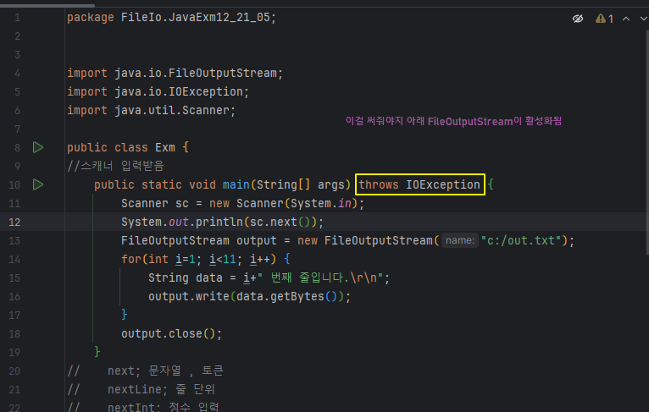

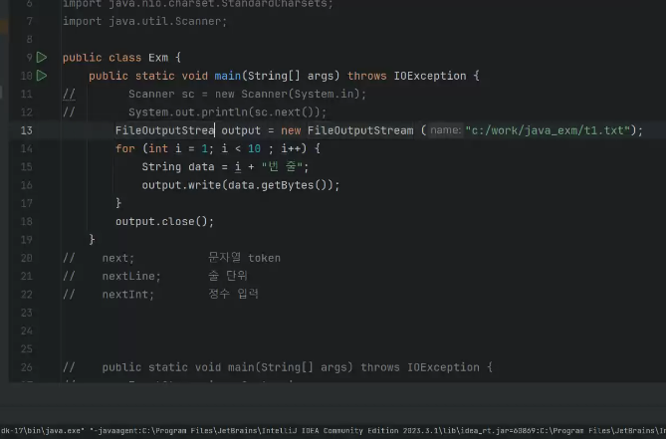

Unix 줄바꿈 확인할 수 있는 방법이 없었다

새로운 것을 추가하는 것이 아니라, 덮어쓴다.

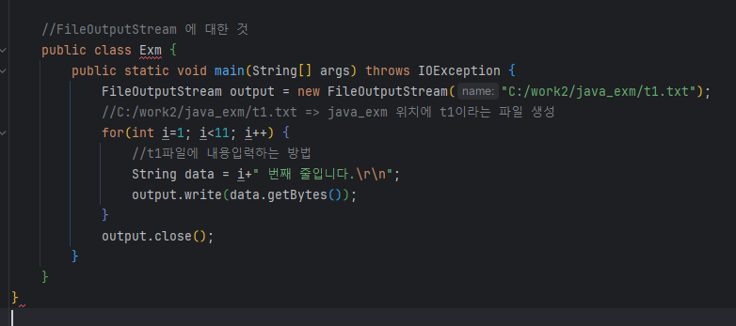

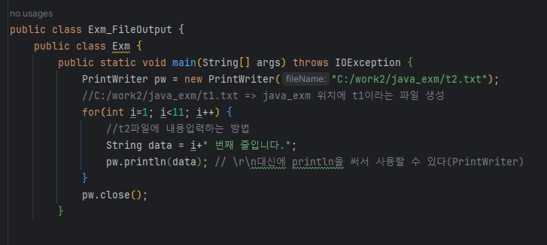

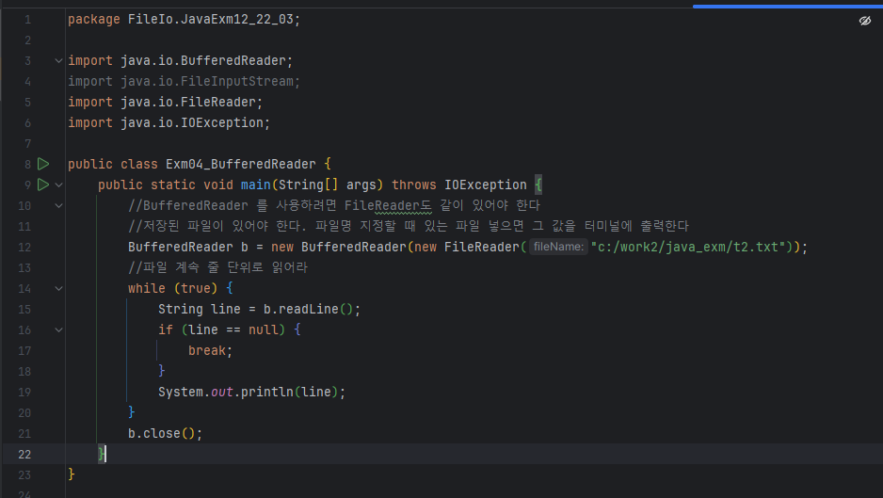  
파일 가지고 와서 터미널에 출력하는 방법 BufferedReader를 사용하여 출력  
(이렇게 하려면 FileReader도 같이 사용해야 한다)

문제 1. A와 B의 값 입력받아서 합계구하기

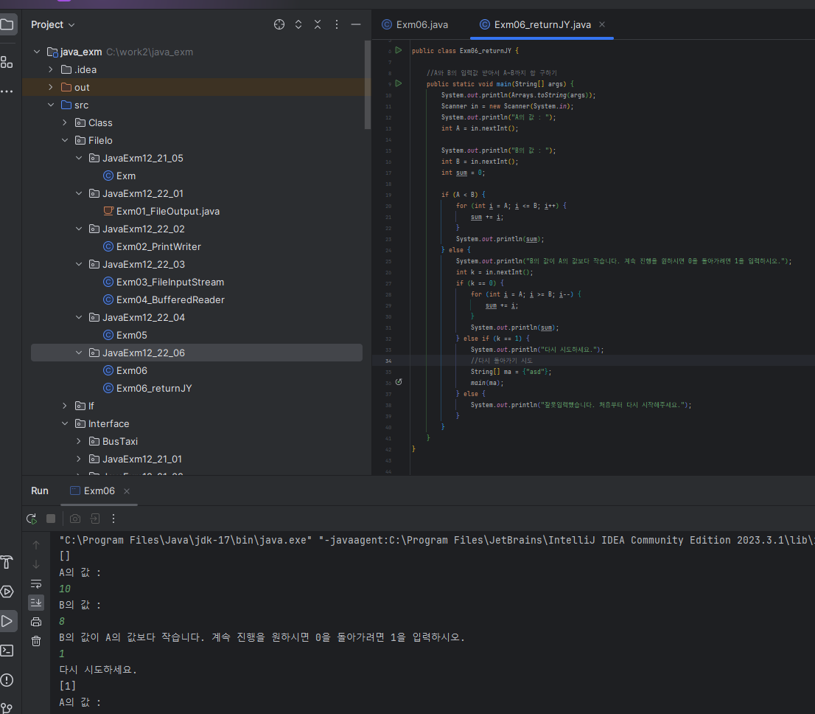

문제 2. 문자열 이퀄스

문제 3.

문제 3

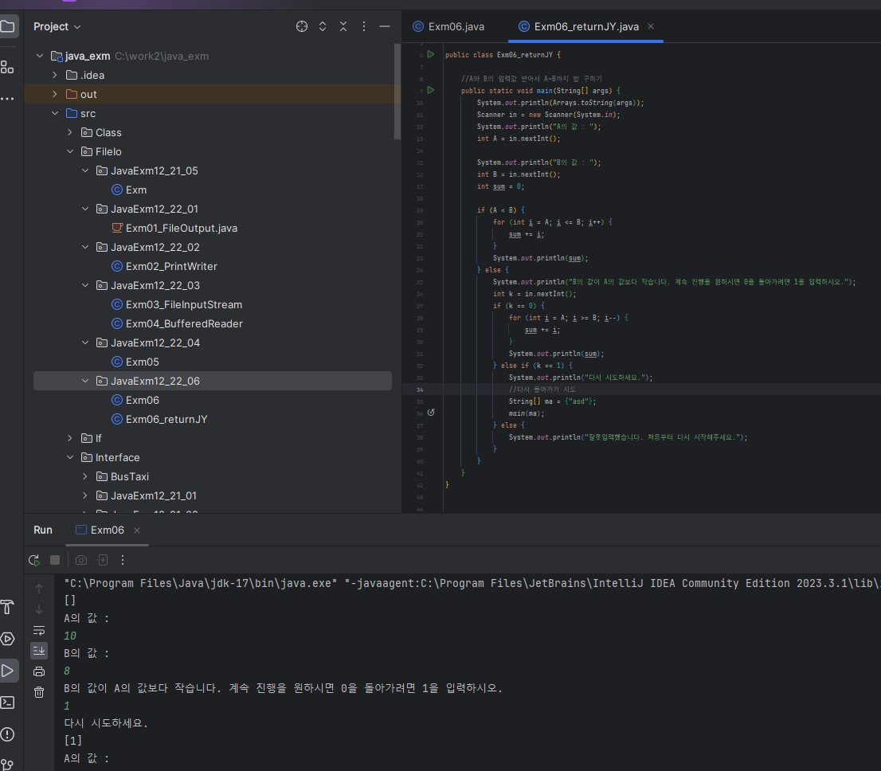  
A값과 B의 값을 받아와서 합계 구하기

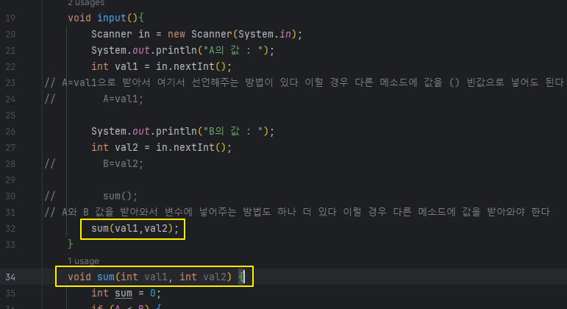  
int로 전역변수 주는 방법과 그걸 주지 않고 sum에 val1, val2를 입력받아서 가지고 오는 방법  
총 2가지가 있다.